Κατασκευη ΟΜΝΙ κεραιας για τους 2,4GHz

Η συγκεκριμενη κεραια εχει κατασκευαστει με βαση τη θεωρια λογαριθμικης κεραιας - πολλαπλων πηγων.
Απο φυσικης πλευρας δημιουργουμε πολλες συντονιζομενες πηγες στην ιδια συχνοτητα.
Η καθε πηγη εκπεμπει ενα μικρο λοβο.
Εφ οσον , εχουμε συμφασικοτητα των λοβων εχουμε το αλγευρικο αθροισμα αυτων , που μας διδει το συνολικο κερδος της κεραιας.

Παρακατω ακολουθει σχημα...

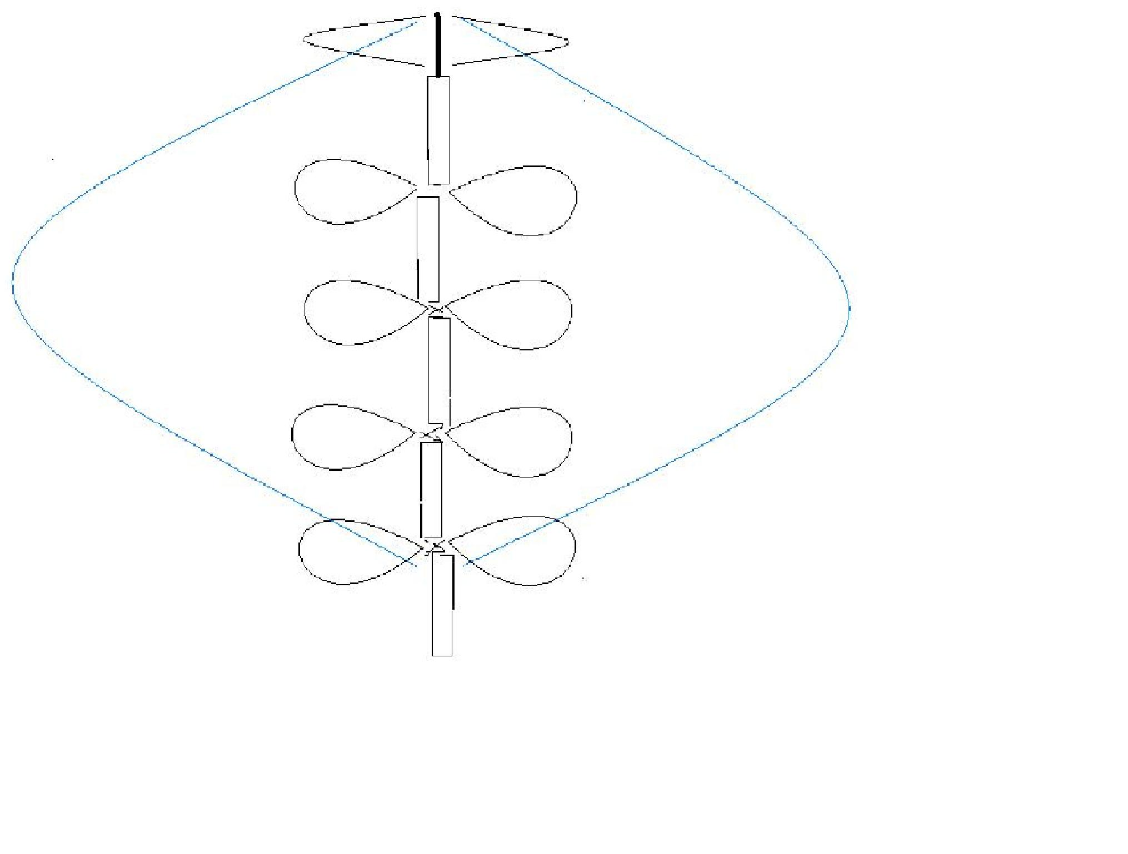
Πηγη συντονισμου
Αυτη εχει αμμεση σχεση με το μηκος κηματος που θελουμε να εκπεμψουμε
Δουλευουμε σε λ/4 και η σχεση που μας διδει το μηκος κυματος ειναι
C = λ * f οπου c η ταχυτητα του φωτος , λ το μηκος κυματος και f η συχνοτητα...
Η σχεση αυτη ισχυει για το κενο, στην προκυμενη περιπτωση το μεσω που θα χρησιμοποιηθει για την μεταφορα ειναι καλωδιο (aircon +)
Λογο χαρακτιριστικων του καλωδιου θα πρεπει στην παραπανω σχεση να συμπεριλαβουμε το συντελεστη εκβρανχισης του καλωδιου , δλδ ποσο γρηγορα ταξιδευει το σημα στο καλωδιο οπου ο συντελεστης αυτος για το συγκεκριμενο καλωδιο ειναι V=0.85
Ετσι η σχεση για λ/2 θα ειναι

λ/2 = (V * C) / 2 * f

η αποσταση αυτη λ/2 = 50mm και διδετε στο παρακατω σχημα
η αποσταση της συνδεσης δυο πηγων αφου εχουμε διηλεκτρικο αερα θα ειναι

λ/16 = c / ( 16 * f)

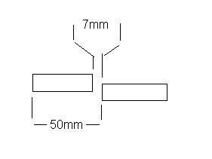

ΣΗΜΑΝΤΙΚΗ ΠΑΡΑΤΗΡΗΣΗ

Τα παραπανω προκυπτουν με βαση τους υπολογισμους
Σε δοκιμες που εχω κανει , κατεληξα στις παρακατω τιμες

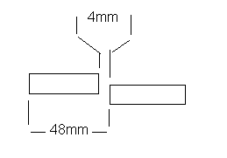

Η κατασκευη δεν παρουσιαζει δυσκολια αν υπαρχουν τα καταληλα εργαλεια...
Κοπιδι (φαλτσετα) , κολλητιρι αρκετα watt, διοτι με μικρης ισχυος καταστρεφετε το διηλεκτρικο πριν καν γινει η κολληση, ενα κοφτη, και ενα χαρακα.

Για να παιξει η κεραια στα 7 – 8 dbi κοβουμε 7 κοματια aircom+ 6 εκατοστα το καθε ενα.
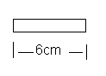

Απογειμνωνουμε 0.8 εκ την καθε ακρη
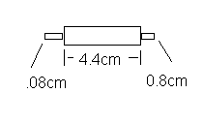

Και τα κολλαμε με βαση το παρακατω σχεδιο, με την αποσταση που εχουμε αναφερει πριν , μεταξυ τους.

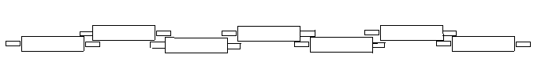

ΠΡΟΣΟΧΗ ο αριθμος των κοματιων , μεχρι αυτο το σημειο. Πρεπει να ειναι παντα περριτος

Επειτα φτιαχνουμε το τελευταιο κοματι , αυτο αποτελει μια πηγη αλλα και ενα μονοπολο μηκους λ/4 , δλδ 3 περιπου εκατοστα

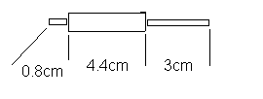

Η κεραια πλεον εχει αυτη τη μορφη

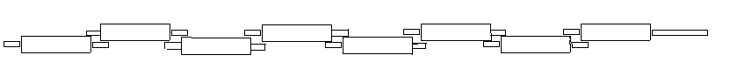

Τελος προσθετουμε ενα κοματι καλωδιο ιδιου τυπου για να τοποθετισουμε τον κονεκτορα δισυνδεσης με την καθοδο.

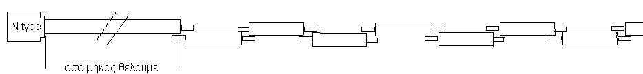

Η κεραια ειναι ετοιμη , αυτο που λειεπει ειναι η σταθεροποιηση της

Επιλεγουμε ως υλικο σταθεροποιησης σωληνα PVC Κουβιδη ( Βρισκουμε αυθονη σε ηλεκτρολογια)
Εχει δοκιμασθει , δια της μεθοδου της παρατηρησεως , και συμπεριφερετε καλυτερα στη ζωνη συχνοτητων που θελουμε σε σχεση με αλλες PVC σωληνες (υδραυλικων).
Αγοραζουμε μια σωληνα διαμετρου 20mm και μια 16mm

Κοβουμε ενα κοματι 60 εκατοστα και ενα κοματι 10 εκατοστα απο 20mm
Κοβουμε επισης και ενα κοματι 14εκατοστα απο 16mm

Mε κολλα PVC (υδραυλικου) κολλαμε την 16mm μεσα στην 20mm και αφηνουμε την πρωτη να εξεχει 4εκατοστα απο το ενα ακρο της 20 mm

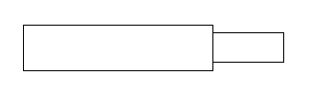

Τοποθετουμε το ακρο που θα συνδεσουμε τον κονεκτορα μεσα απο τη 16mm
Και μετα κολλαμε τον κονεκτορα

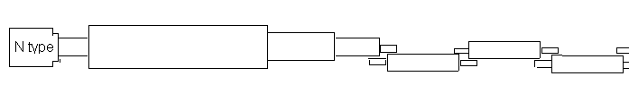

Το κοματι των 60 εκατοστων παει «φορετο» πανω απο την κεραια και στο ανω ακρο «ταπωνετε»» με «τακουνακι» απο καρεκλες ,( το βρισκουμε σε χρωματοπωλειο)

Ετσι η τελικη μορφη της κεραια ειναι η παρακατω

Η σταθεροποιηση στον ιστο μπορει να γινει με πολλους και διαφορους τροπους , αυτο που πρεπει να προσεξουμε ειναι η στιριξη και γενικοτερα μεταλικα αντικειμενα να μην υπαρχουν πανω απο το ανωτερο σημειο της 16mm σωληνας , για να λειτουργει η κεραια σωστα

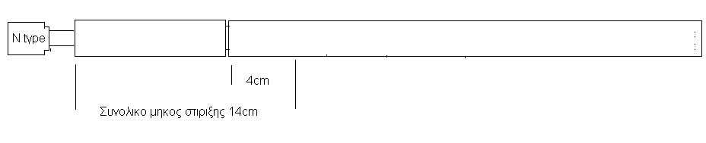

Στην περιπτωση που θελουμε να φτιαξουμε κεραια με κερδος 10 dbi τοτε πρεπει να βαλουμε τα διπλασια κοματια δηλ 14 τεμαχια 6 εκ . αρτιος αριθμος τεμαχιων ΑΠΑΓΟΡΕΥΕΤΑΙ οποτε βαζουμε 15 τεμαχια συν το τελευταιο της εκπομπης αλλα και το καλωδιο καθοδου..

Ref
http://wireless.gumph.org/articles/homemadeomni.html
http://wlan.eridu.net/projects/gumph-smarm-omni.html

Καλες κατασκευες...

